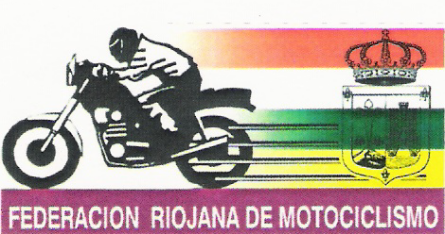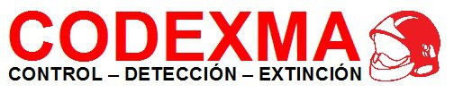

CAMPEONATO SOCIAL DE LA RIOJA CICLOMOTORES 2014- GENERAL OPEM
DORSAL | NONBRE | MOTO CLUB | CORVO | CORVO | ARNEDO | ARNEDO | VILLALOBAR | VILLALOB | ARNEDO | ARNEDO | C | C | C | C | TOTAL | EQUIPO | MOTO | PROVINCIA
99 | SERGIO HERRAN | M.C. RIOJA | 25 | 25 | 25 | 25 | 25 | 25 |  |  |  |  |  |  | 150 | TEAM – MCR | SERIES | ALAVA
59 | LUIS MAYORAL | M.C.RIOJA | 22 | 22 | 0 | 0 | 22 | 22 |  |  |  |  |  |  | 88 | TEAM CODEXMA | SERIES | LA RIOJA

